

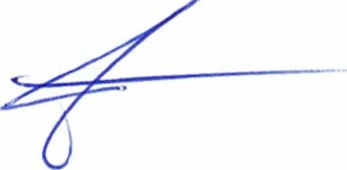
Ata da 03 Sessão Ordinária da Câmara Municipal de Equador, realizada no dia 07 de março de 2024, às dezenove horas, presentes os senhores vereadores: Fábio Aurélio Bulcão; atual Presidente; Josenildo Alexandrino da Nóbrega; José Frankiney de Souza Andrade; Francisco Grangeiro Diniz Neto; Welson Bezerra; Mariano Noberto da Silva e José Geraldo da Silva Junior. O sr. Presidente declara aberta a Sessão. É lida a Ata da Sessão anterior que é aprovada por unanimidade e lê os seguintes expedientes : PROJETO DE LEI n º 06/2024 que autoriza a concessão de direito real de lote de terreno para construção da sede da Associação Mãos que ajudam de Equador - RN; PROJETO DE LEI N ⁰ 07/2024 que autoriza a concessão de direito real de uso de lote de terreno para construção da sede do Instituto de Educação e Cultura de Equador RN•, PROJETO DE LEI DE N ⁰ 08/2024 que dispõe sobre atualização da remuneração dos servidores que compõe a estrutura administrativa, constante no anexo I, da lei Municipal N ^{O} 568/2009 do Município de Equador RN;PROJETO DE LEI N ⁰ 09/2024 que Institui a normatiza a execução do Prêmio de incentivo financeiro variável por desempenho aos profissionais da saúde Bucal na atenção primária a saúde da secretaria municipal de saúde do município de Equador RN; REQUERIMENTO n º 06/2024 que solicita que ao poder executivo municipal a relação dos prestadores de serviços referente aos anos de 2023 e 2024 com seus respectivos vencimentos; REQUERIMENTO N ⁰ 07/2024 que solicita ao poder executivo municipal relação da frota dos veículos do município, detalhado por secretaria e seus respectivos gastos com manutenção e combustível por cada veículo referente aos anos de 2023 e 2024;Em seguida o Senhor presidente, Fabio Aurélio Bulcão, cumprimenta a todos, justifica as ausências dos vereadores Petrônio Felipe Diniz e Lutembergue Guedes Vanderlei, em seguida consulta os nobres vereadores para dispensa do prazo de tramitação dos projetos de lei N ^{O} S 01 e 08/2024 e colocado os projetos de lei n º s 05, 06, 07 e 09/2024 para discursão e votação, onde foi aprovados por unanimidade dos presentes. Em seguida foram votados os requerimentos n º 04; 05, 06 e 07/2024 todos aprovados por unanimidade dos presentes. Em seguida, após pareceres orais favorável da comissão responsável, foram colocados em discursão e votação as RESOLUÇÕES de n ºs 02, 03 e 04/2024, as quais foram todas aprovadas por unanimidade pelos presentes. Terminados todos os expedientes do dia a palavra são facultados aos senhores vereadores que fizeram o uso da mesma: O vereador José Frankiney de Souza Andrade, cumprimenta a todos e expõe algumas reclamações de munícipes relatando alguns problemas no município e critica o gestor municipal pelas desculpas publicadas em redes sociais acusando-o de falta de gestão. Finaliza sua fala dizendo que ira continuar a fiscalizar e criticar as ações desastrosas que o gestor e sua equipe vem fazendo. Em seguida o vereador Mariano Noberto da Silva cumprimenta a todos e esclarece uma situação de um munícipe da Rua Berto Sabino justificando o trabalho da Secretaria de Obra do município a qual resolveu rapidamente o problema mesmo com todas as demandas que ocorreram pelas fortes chuvas que caíram no município. Em seguida o vereador Francisco Grangeiro Neto parabeniza seu Avô, Francisco Grangeiro, por seu aniversário natalício e esclarece alguns fatos que ocorreram após as fortes chuvas no município criticando algumas atitudes de alguns cidadãos apenas por politicagem, pois ao contrário de ocorrências por motivo de ação da natureza, houveram inúmeras conquistas pela gestão municipal e ninguém parabeniza a gestão ou algum vereador por esses avanços, infelizmente apenas por politicagem. Por fim parabeniza todas as mulheres do país, pelo dia internacional das mulheres, em especial sua mãe por fazer aniversário nessa data. Em seguida o vereador José Geraldo da Silva Junior cumprimenta a todos e esbanja felicidade pela conquista da climatização das salas de aulas da escola Estadual Profª Izabel Ferreira e que todos os alunos e professores estão felizes por aulas mais confortáveis proporcionado mais qualidade e eficiência nas aulas, consequentemente um melhor aprendizado, parabenizando a gestão da escola na aplicação do recurso ofertado e sua felicidade como vereador é trabalhar para todos independentemente de lado político. Por fim, torce para que as coisas em Equador deem uma melhorada, pois não estão nada bem e fica ruim para todos. Em seguida o vereador Welson Bezerra cumprimenta a todos parabenizando ao Secretário Novinho pelo belo trabalho que vem prestando diante da pasta. Esclarece e enfatiza ações no corte de terras ofertadas pela Secretaria de Agricultura que não para e é motivo de alegria para os agricultores, informa que procurou a gestão sobre as condições das estradas da zona rural e prestou todas as informações sobre estas. Por fim, parabeniza, o Presidente, Fábio Aurélio Bulcão pela brilhante administração e total transparência das contas públicas desta casa. Em seguida o vereador Josenildo Alexandrino da Nóbrega cumprimenta a todos e enfatiza que uma cidadã procurou sobre a falta do transporte escolar da zona rural e que antes de procurar a resolução o prefeito já havia se pronunciado a respeito nas redes sociais o que já foi resolvido. Por fim, parabeniza também o Presidente, Fábio, pela extraordinária administração e total transparência a frente desta casa. Por sua vez o Presidente Fabio Aurelio Bulcão registra que recebeu o resultado final do concurso público da câmara de equador, já enviou para divulgação nos órgãos oficiais, vai homologar e nomear os novos servidores até a primeira semana de abril de 2024. Enfatiza que a função como político é preservar e respeitar a integridade do órgão. Afirma que a política, ela precisa ser feita, a crítica precisa ser feita e a divergência da oposição ela é essencial, pois ficou preocupado com a demora nesse início de aula e fez contato com a secretária para tentar organizar isso, na questão dos transportes precisa ter planejamento preventivo por algumas ações, pois recebeu várias reclamações de irregularidades, inclusive de goteiras nas escolas gestão em relação ao início das aulas e o governo não tem nenhum planejamento e o prefeito tem de ter esse cuidado essa obrigação de enfrentar esses problemas. Enfatiza que o município precisa fazer investimentos e contratações para ajudar nessas demandas ocasionadas pelo período chuvoso, pois a demanda emergencial existe e precisa de solução para que se possa dar atendimento as necessidades da população. Finalizando suas palavras afirma que os vereadores estão aqui para cumprir uma representação popular, tudo aquilo que é de interesse do povo será levado a esta casa. Já falou várias vezes com o prefeito para suprir essas demandas emergenciais, pois precisa de maquinários e emendas destinadas a essas ações. Parabeniza todas as mulheres pela luta internacional no reconhecimento do estado de direito que as mulheres tem que a sociedade e os poderes públicos negam. Fica o registro desta casa na solidariedade de luta em favor do reestabelecimento e do reconhecimento de todas as mulheres do País. Nada mais havendo a tratar encerra a sessão e convoca a próxima para o dia 14 de março de 2024.
Sala das Sessões, em 07 de março de 2024
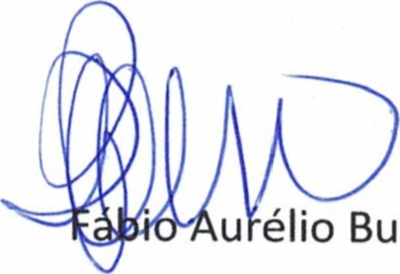
Bulcão
Presidente
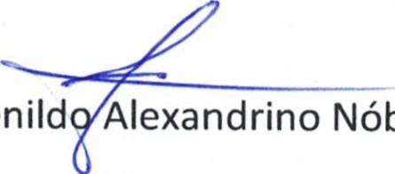
Josenild
Nóbrega
1 ⁰ Secretário

